SỞ GIÁO DỤC VÀ ĐÀO TẠO TP.HCM
Mã đề 152
TRƯỜNG THPT PHÚ HÒA

ĐỀ KIỂM TRA HỌC KỲ I NĂM HỌC 2023 – 2024
Môn: Vật lí 10 – Ngày thi: 26/12/2023
Thời gian làm bài: 45 phút
A. PHẦN TRẮC NGHIỆM: 20 CÂU (5Đ)
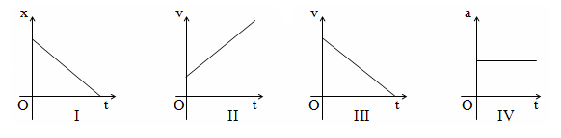
Câu 1. Đồ thị nào dưới đây biểu diễn chuyển động thẳng biến đổi đều
d
A. I, II, III B. II, III, IV C. I, II, IV D. I, II.
Câu 2. Theo định luật III Newton cặp Lực – Phản lực có đặc điểm nào sau đây?
- Là hai lực cân bằng. C. Là hai lực có cùng hướng.
- Là hai lực có cùng độ lớn. D. Là hai lực có cùng chiều.
Câu 3. Hệ số ma sát trượt
A. không phụ thuộc vào vật liệu của hai mặt tiếp xúc.
B. không phụ thuộc vào tính chất của hai mặt tiếp xúc.
C. không phụ thuộc vào vật liệu và tính chất của hai mặt tiếp xúc.
D. không có đơn vị.
Câu 4. Trong công thức liên hệ giữa quãng đường, vận tốc và gia tốc ($v^{2}-{v_{o}}^{2}=2aS$) của chuyển động thẳng nhanh dần đều, ta có các điều kiện nào dưới đây?
A. S > 0; a > 0; v > v₀. B. S > 0; a < 0; v < v₀.
C. S > 0; a > 0; v < v₀. D. S > 0; a < 0; v > v₀.
Câu 5. Chuyển động thẳng chậm dần đều là chuyển động có
A. vận tốc giảm đều, gia tốc giảm đều.
B. vận tốc giảm đều, gia tốc không đổi.
C. vận tốc không đổi, gia tốc giảm đều.
D. vận tốc không đổi, gia tốc không đổi.
Câu 6. Công thức nào sau đây là độ dịch chuyển trong chuyển động thẳng biến đổi đều là
A. $d=vt+\frac{1}{2}at^{2}$ B. $d=v_{0}+\frac{1}{2}at^{2}$
C. $d=v_{0}t+\frac{1}{2}at^{2}$ D. $d=v_{0}+\frac{1}{2}at$
Câu 7. Một vật chuyển động với phương trình: x = 10 + 3t − 4t² (m;s). Gia tốc của vật là
A. −2m/s² B. −4m/s ² C. −8m/s² D. 10m/s²
Câu 8. Khối lượng là đại lượng đặc trưng cho
A. Trọng lượng của vật. B. Tác dụng làm quay của lực quanh một trục.
C. Thể tích của vật. D. Mức quán tính của vật.
Câu 9. Điều nào sau đây là sai khi nói về trọng lực?
A. Trọng lực được xác định bởi biểu thức .
B. Điểm đặt của trọng lực là trọng tâm của vật.
C. Trọng lực tỉ lệ nghịch với khối lượng của vật.
D. Trọng lực là lực hút của Trái Đất tác dụng lên vật.
Câu 10. Khi vật treo trên sợi dây nhẹ cân bằng thì trọng lực tác dụng lên vật
A. cùng hướng với lực căng dây.
B. cân bằng với lực căng dây.
C. hợp với lực căng dây một góc
D. bằng không.
Câu 11. Tính chất nào sau đây không nói về lực?
A. Làm vật chuyển động.
B. Làm vật biến dạng.
C. Làm vật thay đổi vận tốc.
D. Vừa làm vật biến dạng, vừa làm vật thay đổi vận tốc.
Câu 12. Trong đồ thị vận tốc của một chuyển động thẳng dưới đây, đoạn nào ứng với chuyển động thẳng nhanh dần đều

C

A

v

t

B

E

F

O
D
A. AB và DE.
B. AB và CD.
C. CD và DE.
D. AB và EF.
Câu 13. Một ôtô đang chuyển động với vận tốc 54km/h thì người lái xe hãm phanh. Ôtô chuyển động thẳng chậm dần đều và sau 6 giây thì dừng lại. Quãng đường s mà ôtô chạy thêm được kể từ lúc hãm phanh là
A. s = 45m. B. s = 82,6m. C. s = 252m. D. s = 135m.
Câu 14. Một vật ở độ cao h được ném theo phương ngang với tốc độ v₀ = 50 m/s và rơi chạm đất sau 10 s. Lấy g = 10m/s². Tầm xa của vật là
A. 400 m. B. 600 m. C. 500 m. D. 300 m.
Câu 15. Một vật được ném theo phương ngang với tốc độ v₀ = 15 m/s và rơi chạm đất sau 2 s.
Lấy g = 10m/s². Khi chạm đất vật đạt tốc độ
A. 25 m/s. B. 15 m/s. C. 20 m/s. D. 35 m/s.
Câu 16. Một vật rơi tự do trong giây cuối rơi được 35m. Lấy g = 10m/s². Thời gian từ lúc bắt đầu rơi cho đến khi chạm đất là
- 2s. B. 8s. C. 6s. D. 4s.
Câu 17. Biểu thức nào sau đây là biểu thức của định luật II Newton khi vật có khối lượng không đổi trong quá trình xem xét?
- $\vec{a}=\frac{\vec{F}}{m}$ B. F = ma C.$a=\frac{v-v_{0}}{t-t_{0}}$ D. $\vec{a}=\frac{\vec{v}-\vec{v_{0}}}{t-t_{0}}$
Câu 18. Phương trình chuyển động của một chất điểm là x = 10t + 4t² (m;s). Tính vận tốc của chất điểm lúc t = 2s.
A. 16m/s. B. 18m/s. C. 26m/s. D. 28m/s.
Câu 19. Một ôtô đang chạy thẳng đều với vận tốc 36 km/h bỗng tăng ga chuyển động nhanh dần đều. Biết rằng sau khi chạy được quãng đường 625m thì ô tô đạt vận tốc 54 km/h. Gia tốc của xe là
A. 1 m/s² B. 0,1 m/s² C. 1cm/s² D. 1 mm/s²
Câu 20. Một vật có khối lượng 5kg, chịu tác dụng của một lực không đổi làm vận tốc của nó tăng từ 2m/s đến 8m/s trong thời gian 3 giây. Lực tác dụng vào vật là
A. 15N. B. 10N. C. 1,0N. D. 5,0N
B. PHẦN TỰ LUẬN: 3 CÂU (5Đ)
Câu 1. Một vật bắt đầu trượt từ đỉnh một mặt phẳng nghiêng dài 10m, hợp một góc 30⁰ so với phương ngang. Khi đến chân dốc vật đạt vận tốc 18km/h. Tính hệ số ma sát của vật trên dốc. (Lấy g = 10 m/s²)
Câu 2. Viên bi m₁ = 200g đang chuyển động với vận tốc 10m/s thì va chạm với viên bi m₂ = 1kg đang đứng yên. Tính vận tốc của mỗi viên bi sau va chạm biết rằng sau va chạm viên bi m₁ bị bật ngược trở lại, viên bi m₂ chuyển động ngược chiều m₁ với cùng vận tốc.
Câu 3. Cho đồ thị mô tả chuyển động như sau. Từ đồ thị tính quãng đường vật đi được sau 80s kể từ lúc bắt đầu chuyển động.
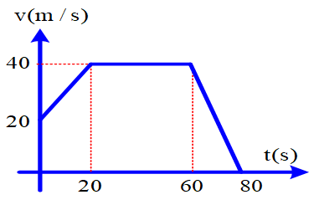
O
C
B
A
D
F
E

----- Hết -----

ĐÁP ÁN ĐỀ HKI VẬT LÝ 10 2023-2024
 | Nội dung | Điểm
Câu 1 (2đ) | Tính a = 1,25 m/s²  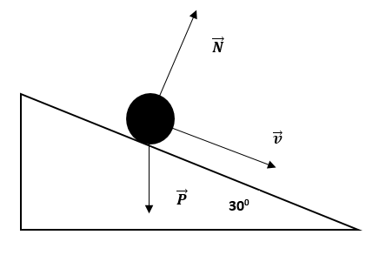  $$\vec{F_{ms}}$$  Áp dụng định luật II Newton  $\vec{F_{ms}}+\vec{P}+\vec{N}=m.\vec{a}$ (*)  Chiếu (*)/ (+): - Fms + Psinα + 0 = ma  -µmgcosα + mgsinα = ma  Thay số: µ = 0,43 | 0,5  0,5  0,5  0,5
Câu 2 (2đ) | Vẽ hình trước và sau va chạm  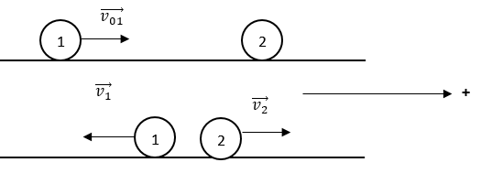  Áp dụng định luật III Newton  $$\vec{F_{1}}=-\vec{F_{2}}$$  $m_{1}\vec{(v_{1}}-\vec{v_{0}})={- m}_{2}\vec{(v_{2}}-\vec{v_{02}})$ (*)  Chiếu (*) lên chiều dương:  m₁(-v₁ - v₀₁) = - m₂(v₂ - v₀₂)  Thay số: v₁ = v₂ = 2,5 (m/s) | 0,5  0,5  0,5  0,5
Câu 3 (1đ) | Tính S = S_{OABCD} = 2600m | 1,0
Chú ý: Học sinh có thể giải theo cách khác nhưng kết quả đúng vẫn cho điểm tối đa theo biểu điểm.
Ở đáp số mỗi câu nếu thiếu hoặc sai đơn vị trừ 0,25đ. Toàn bài không trừ quá 0,5đ.
 | 1 | 2 | 3 | 4 | 5 | 6 | 7 | 8 | 9 | 10 | 11 | 12 | 13 | 14 | 15 | 16 | 17 | 18 | 19 | 20
A |  |  |  | X |  |  |  |  |  |  | X | X | X |  | X |  | X
B | X | X |  |  | X |  |  |  |  | X |  |  |  |  |  |  |  |  | X | X
C |  |  |  |  |  | X | X |  | X |  |  |  |  | X |  |  |  | X
D |  |  | X |  |  |  |  | X |  |  |  |  |  |  |  | X

MA TRẬN ĐỀ KIỂM TRA CUỐI HK1 - KHỐI 10 - VẬT LÍ
Lý thuyết | Nội dung | Số câu | Điểm | Mức độ | %
Lý thuyết | Chương 3 | 10 | 0,25/1c | Dể | 25%
Lý thuyết | Chương 4 | 10 | 0,25/1c | Dể | 25%
Bài tập | Định luật 2 Niuton | 1 | 2đ | Dể | 20%
Bài tập | Định luật 3 Niuton | 1 | 2đ | TB | 20%
Bài tập | Biến đổi đều | 1 | 1đ | Khá | 10%

